SNR#3298 주소 그룹 일괄 추가 기능 추가
버전: [4.0.2609.0](../../4.0/releases/4.0.2609.0)
이제 주소 그룹에 IP 주소를 한 번에 여러 개 등록할 수 있습니다.
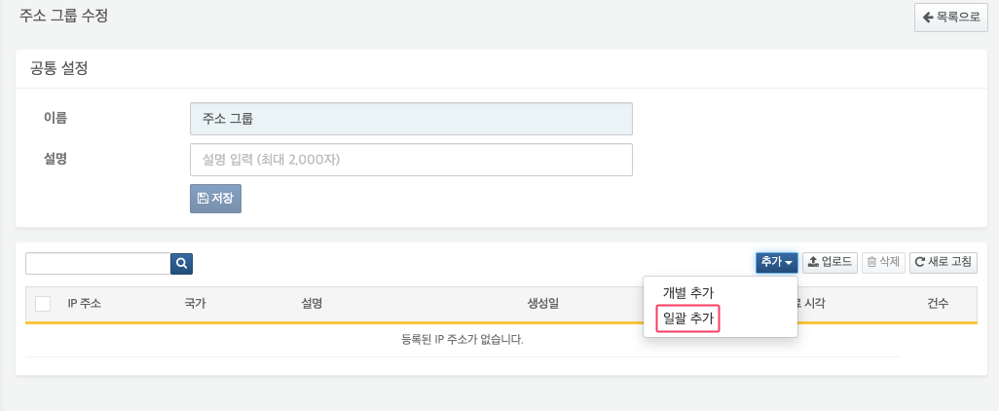
- 일괄 등록을 누르면 모달 창이 열립니다. IP 주소 묶음을 붙여넣고 확인을 누르면 한 번에 등록됩니다.
- 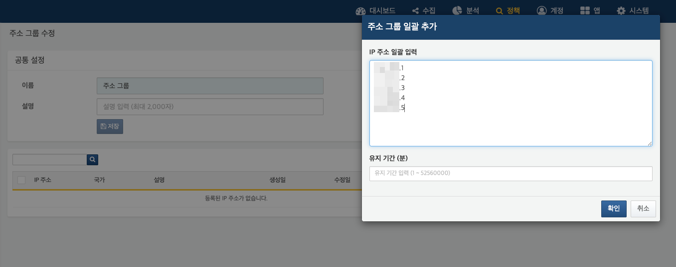
- IP 주소 묶음과 함께 **유지 기간(분)**을 지정할 수 있습니다. 유지 기간을 지정하면 등록한 주소에 만료 시각이 함께 설정됩니다.
- 등록을 마친 화면입니다.
- 